СООБЩЕНИЕ о возможном установлении публичного сервитута

Отдел строительства и архитектуры комитета жилищно-коммунального хозяйства Администрации Любытинского муниципального района в соответствии со ст.39.42 Земельного кодекса РФ информирует правообладателей земельных участков о возможном установлении публичного сервитута для эксплуатации нефтепровода и его неотъемлемых технологических частей (Установки катодной защиты №53 (304 км), 54 (313 км), 57 (332км), 59 (343км), 61 (352км), 63 (359км), 67 (376км) МН "Палкино - Приморск". ЯРНУ). Испрашиваемый срок публичного сервитута 49 лет, площадью 45 кв.м, по ходатайству ООО «Транснефть-Балтика», в отношении следующих земельных участков:
№ п/п | Адрес или иное описание местоположения земельного участка (участков), в отношении которого испрашивается публичный сервитут/ Цель установления публичного сервитута | Кадастровый номер земельного участка (при наличии), в отношении которого испрашивается публичный сервитут;  Кадастровый квартал, на территории которого испрашивается публичный сервитут
1 | Новгородская область, р-н Любытинский, Неболчское лесничество, Теребутенецкое участковое лесничество, лесной квартал №137 / для эксплуатации нефтепровода и его неотъемлемых технологических частей (Установки катодной защиты №53 (304 км), 54 (313 км), 57 (332км), 59 (343км), 61 (352км), 63 (359км), 67 (376км) МН "Палкино - Приморск". ЯРНУ) | 53:07:0131701:241
2 | Новгородская область, р-н Любытинский, Неболчское лесничество, Теребутенецкое участковое лесничество, лесной квартал №137/ для эксплуатации нефтепровода и его неотъемлемых технологических частей (Установки катодной защиты №53 (304 км), 54 (313 км), 57 (332км), 59 (343км), 61 (352км), 63 (359км), 67 (376км) МН "Палкино - Приморск". ЯРНУ) | 53:07:0131701:242
3 | Новгородская область, р-н Любытинский, Неболчское лесничество, Неболчское участковое лесничество, лесной квартал №25/ для эксплуатации нефтепровода и его неотъемлемых технологических частей (Установки катодной защиты №53 (304 км), 54 (313 км), 57 (332км), 59 (343км), 61 (352км), 63 (359км), 67 (376км) МН "Палкино - Приморск". ЯРНУ) | 53:07:0125301:403
4 | Новгородская область, р-н Любытинский, Неболчское лесничество, Неболчское участковое лесничество, лесной квартал №237/ для эксплуатации нефтепровода и его неотъемлемых технологических частей (Установки катодной защиты №53 (304 км), 54 (313 км), 57 (332км), 59 (343км), 61 (352км), 63 (359км), 67 (376км) МН "Палкино - Приморск". ЯРНУ) | 53:07:0125301:404
5 | Российская Федерация, Любытинское лесничество, Талецкое участковое лесничество, квартал № 111 выделы №№ 25, 27, 28, 29, 30, 31, 32, 33, 34, 35, квартал № 112 выделы №№ 15, 18, 19, 20, 21, 23, 24, 25, квартал № 134 выделы №№ 1, 4, 5, 6, квартал № 135 выделы №№ 1, 2, 3, 4, 6, 8, 12, квартал № 136 выделы №№ 23, 24/ для эксплуатации нефтепровода и его неотъемлемых технологических частей (Установки катодной защиты №53 (304 км), 54 (313 км), 57 (332км), 59 (343км), 61 (352км), 63 (359км), 67 (376км) МН "Палкино - Приморск". ЯРНУ) | 53:07:0000000:4423
6 | Новгородская область, Любытинский муниципальный район, Неболчское сельское поселение/ для эксплуатации нефтепровода и его неотъемлемых технологических частей (Установки катодной защиты №53 (304 км), 54 (313 км), 57 (332км), 59 (343км), 61 (352км), 63 (359км), 67 (376км) МН "Палкино - Приморск". ЯРНУ) | 53:07:0131701
7 | Новгородская область, Любытинский муниципальный район, Неболчское сельское поселение/ для эксплуатации нефтепровода и его неотъемлемых технологических частей (Установки катодной защиты №53 (304 км), 54 (313 км), 57 (332км), 59 (343км), 61 (352км), 63 (359км), 67 (376км) МН "Палкино - Приморск". ЯРНУ) | 53:07:0141301

Адрес, по которому заинтересованные лица могут ознакомиться с поступившими ходатайствами об установлении публичного сервитута и прилагаемым к нему описанием местоположения границ публичного сервитута, подать заявление об учете прав на земельные участки, а также срок подачи указанных заявлений, время приема заинтересованных лиц для ознакомления с поступившими ходатайствами об установлении публичного сервитута:
Администрация Любытинского муниципального района, 174760, Новгородская область, Любытинский район, рп Любытино, ул.Советов, дом 29, кабинет кабинет 12, 8(81668)62-310(доб.6634).
в течение 15 дней со дня опубликования сообщения.
Официальные сайты в информационно – телекоммуникационной сети «Интернет», на котором размещается сообщение о поступившем ходатайстве об установлении публичного сервитута:
Сайт Администрации Любытинского района в информационно – телекоммуникационной сети «Интернет»: http://lubytino.ru/;
Правообладатели земельных участков, в отношении которых испрашивается публичный сервитут, если их права не зарегистрированы в Едином государственном реестре недвижимости, в течение пятнадцати дней со дня опубликования данного сообщения подают в Администрацию Любытинского муниципального района заявление об учете их прав (обременений прав) на земельные участки с приложением копий документов, подтверждающих эти права (обременения прав). В таких заявлениях указывается способ связи с правообладателем земельных участков, в том числе их почтовый адрес и (или) адрес электронной почты.
Правообладатели земельных участков, подавшие такие заявления по истечении указанного срока, несут риски невозможности обеспечения их прав в связи с отсутствием информации о таких лицах и их правах на земельные участки. Такие лица имеют право требовать от обладателя публичного сервитута плату за публичный сервитут не более чем за три года, предшествующие дню направления ими заявления об учете их прав (обременений прав).

ГРАФИЧЕСКОЕ ОПИСАНИЕ
местоположения границ населенных пунктов, территориальных зон, особо охраняемых природных территорий,
зон с особыми условиями использования территории
Публичный сервитут для использования земель и земельных участков на период эксплуатации объекта: "Установки катодной защиты №53 (304 км), 54 (313 км), 57 (332км), 59 (343км), 61 (352км), 63 (359км), 67 (376км) МН "Палкино - Приморск". ЯРНУ."

(наименование объекта, местоположение границ которого описано)
Сведения об объекте
№ п/п | Характеристики объекта | Описание характеристик
1 | 2 | 3
1 | Местоположение объекта | Новгородская обл., м.р-н Любытинский, с.п. Неболчское
2 | Площадь объекта ± величина погрешности определения площади (Р ± ΔР) | 46+/-2
3 | Иные характеристики объекта | Публичный сервитут для использования земель и земельных участков на период эксплуатации объекта: "Установки катодной защиты №53 (304 км), 54 (313 км), 57 (332км), 59 (343км), 61 (352км), 63 (359км), 67 (376км) МН "Палкино -  Приморск". ЯРНУ.", сроком на 49 лет.  Обладатель публичного сервитута ООО «Транснефть - Балтика» (ИНН - 4704041900, ОГРН – 1024700871711,  юридический/почтовый адрес 195009, г. Санкт-Петербург, вн.тер.г. муниципальный округ Финляндский округ, набережная Арсенальная, дом 11, лит. А, тел. +7 (812) 380-62- 25, электронная почта baltneft@spb.transneft.ru).

ГРАФИЧЕСКОЕ ОПИСАНИЕ
местоположения границ населенных пунктов, территориальных зон, особо охраняемых природных территорий,
зон с особыми условиями использования территории
Публичный сервитут для использования земель и земельных участков на период эксплуатации объекта: "Установки катодной защиты №53 (304 км), 54 (313 км), 57 (332км), 59 (343км), 61 (352км), 63 (359км), 67 (376км) МН "Палкино - Приморск". ЯРНУ."

(наименование объекта, местоположение границ которого описано)
Сведения о местоположении границ объекта
1. Система координат МСК-53, зона 2
2. Сведения о характерных точках границ объекта
Обозначение характерных точек границ | Координаты, м |  | Метод определения координат характерной точки | Средняя квадратическая погрешность положения характерной точки (Мt), м | Описание обозначения точки на местности (при наличии)
 | Х | Y
1 | 2 | 3 | 4 | 5 | 6
ПС1(1)
1 | 629629,48 | 2327625,33 | Метод спутниковых геодезических измерений (определений) | 0,10 | -
2 | 629629,48 | 2327626,33 | Метод спутниковых геодезических измерений (определений) | 0,10 | -
3 | 629628,48 | 2327626,33 | Метод спутниковых геодезических измерений (определений) | 0,10 | -
4 | 629628,48 | 2327625,33 | Метод спутниковых геодезических измерений (определений) | 0,10 | -
1 | 629629,48 | 2327625,33 | Метод спутниковых геодезических измерений (определений) | 0,10 | -
ПС1(2)
5 | 629658,89 | 2327631,78 | Метод спутниковых геодезических измерений (определений) | 0,10 | -
6 | 629658,89 | 2327632,78 | Метод спутниковых геодезических измерений (определений) | 0,10 | -
7 | 629657,89 | 2327632,78 | Метод спутниковых геодезических измерений (определений) | 0,10 | -
8 | 629657,89 | 2327631,78 | Метод спутниковых геодезических измерений (определений) | 0,10 | -

ГРАФИЧЕСКОЕ ОПИСАНИЕ
местоположения границ населенных пунктов, территориальных зон, особо охраняемых природных территорий,
зон с особыми условиями использования территории
Публичный сервитут для использования земель и земельных участков на период эксплуатации объекта: "Установки катодной защиты №53 (304 км), 54 (313 км), 57 (332км), 59 (343км), 61 (352км), 63 (359км), 67 (376км) МН "Палкино - Приморск". ЯРНУ."

(наименование объекта, местоположение границ которого описано)
Сведения о местоположении границ объекта
1 | 2 | 3 | 4 | 5 | 6
5 | 629658,89 | 2327631,78 | Метод спутниковых геодезических измерений (определений) | 0,10 | -
ПС1(3)
9 | 629685,73 | 2327641,24 | Метод спутниковых геодезических измерений (определений) | 0,10 | -
10 | 629685,73 | 2327642,24 | Метод спутниковых геодезических измерений (определений) | 0,10 | -
11 | 629684,73 | 2327642,24 | Метод спутниковых геодезических измерений (определений) | 0,10 | -
12 | 629684,73 | 2327641,24 | Метод спутниковых геодезических измерений (определений) | 0,10 | -
9 | 629685,73 | 2327641,24 | Метод спутниковых геодезических измерений (определений) | 0,10 | -
ПС1(4)
13 | 629902,68 | 2327703,29 | Метод спутниковых геодезических измерений (определений) | 0,10 | -
14 | 629902,05 | 2327706,75 | Метод спутниковых геодезических измерений (определений) | 0,10 | -
15 | 629899,05 | 2327706,20 | Метод спутниковых геодезических измерений (определений) | 0,10 | -
16 | 629899,79 | 2327702,79 | Метод спутниковых геодезических измерений (определений) | 0,10 | -
13 | 629902,68 | 2327703,29 | Метод спутниковых геодезических измерений (определений) | 0,10 | -
ПС1(5)

ГРАФИЧЕСКОЕ ОПИСАНИЕ
местоположения границ населенных пунктов, территориальных зон, особо охраняемых природных территорий,
зон с особыми условиями использования территории
Публичный сервитут для использования земель и земельных участков на период эксплуатации объекта: "Установки катодной защиты №53 (304 км), 54 (313 км), 57 (332км), 59 (343км), 61 (352км), 63 (359км), 67 (376км) МН "Палкино - Приморск". ЯРНУ."

(наименование объекта, местоположение границ которого описано)
Сведения о местоположении границ объекта
1 | 2 | 3 | 4 | 5 | 6
17 | 630154,94 | 2327848,21 | Метод спутниковых геодезических измерений (определений) | 0,10 | -
18 | 630154,94 | 2327849,21 | Метод спутниковых геодезических измерений (определений) | 0,10 | -
19 | 630153,94 | 2327849,21 | Метод спутниковых геодезических измерений (определений) | 0,10 | -
20 | 630153,94 | 2327848,21 | Метод спутниковых геодезических измерений (определений) | 0,10 | -
17 | 630154,94 | 2327848,21 | Метод спутниковых геодезических измерений (определений) | 0,10 | -
ПС1(6)
21 | 630119,84 | 2327819,84 | Метод спутниковых геодезических измерений (определений) | 0,10 | -
22 | 630119,84 | 2327820,84 | Метод спутниковых геодезических измерений (определений) | 0,10 | -
23 | 630118,84 | 2327820,84 | Метод спутниковых геодезических измерений (определений) | 0,10 | -
24 | 630118,84 | 2327819,84 | Метод спутниковых геодезических измерений (определений) | 0,10 | -
21 | 630119,84 | 2327819,84 | Метод спутниковых геодезических измерений (определений) | 0,10 | -
ПС1(7)
25 | 630063,06 | 2327793,13 | Метод спутниковых геодезических измерений (определений) | 0,10 | -

ГРАФИЧЕСКОЕ ОПИСАНИЕ
местоположения границ населенных пунктов, территориальных зон, особо охраняемых природных территорий,
зон с особыми условиями использования территории
Публичный сервитут для использования земель и земельных участков на период эксплуатации объекта: "Установки катодной защиты №53 (304 км), 54 (313 км), 57 (332км), 59 (343км), 61 (352км), 63 (359км), 67 (376км) МН "Палкино - Приморск". ЯРНУ."

(наименование объекта, местоположение границ которого описано)
Сведения о местоположении границ объекта
1 | 2 | 3 | 4 | 5 | 6
26 | 630063,06 | 2327794,13 | Метод спутниковых геодезических измерений (определений) | 0,10 | -
27 | 630062,06 | 2327794,13 | Метод спутниковых геодезических измерений (определений) | 0,10 | -
28 | 630062,06 | 2327793,13 | Метод спутниковых геодезических измерений (определений) | 0,10 | -
25 | 630063,06 | 2327793,13 | Метод спутниковых геодезических измерений (определений) | 0,10 | -
ПС1(8)
29 | 630051,78 | 2327805,02 | Метод спутниковых геодезических измерений (определений) | 0,10 | -
30 | 630051,78 | 2327806,02 | Метод спутниковых геодезических измерений (определений) | 0,10 | -
31 | 630050,78 | 2327806,02 | Метод спутниковых геодезических измерений (определений) | 0,10 | -
32 | 630050,78 | 2327805,02 | Метод спутниковых геодезических измерений (определений) | 0,10 | -
29 | 630051,78 | 2327805,02 | Метод спутниковых геодезических измерений (определений) | 0,10 | -
ПС1(9)
33 | 629998,14 | 2327782,40 | Метод спутниковых геодезических измерений (определений) | 0,10 | -
34 | 629998,14 | 2327783,40 | Метод спутниковых геодезических измерений (определений) | 0,10 | -

ГРАФИЧЕСКОЕ ОПИСАНИЕ
местоположения границ населенных пунктов, территориальных зон, особо охраняемых природных территорий,
зон с особыми условиями использования территории
Публичный сервитут для использования земель и земельных участков на период эксплуатации объекта: "Установки катодной защиты №53 (304 км), 54 (313 км), 57 (332км), 59 (343км), 61 (352км), 63 (359км), 67 (376км) МН "Палкино - Приморск". ЯРНУ."

(наименование объекта, местоположение границ которого описано)
Сведения о местоположении границ объекта
1 | 2 | 3 | 4 | 5 | 6
35 | 629997,14 | 2327783,40 | Метод спутниковых геодезических измерений (определений) | 0,10 | -
36 | 629997,14 | 2327782,40 | Метод спутниковых геодезических измерений (определений) | 0,10 | -
33 | 629998,14 | 2327782,40 | Метод спутниковых геодезических измерений (определений) | 0,10 | -
ПС1(10)
37 | 629979,48 | 2327763,25 | Метод спутниковых геодезических измерений (определений) | 0,10 | -
38 | 629979,48 | 2327764,25 | Метод спутниковых геодезических измерений (определений) | 0,10 | -
39 | 629978,48 | 2327764,25 | Метод спутниковых геодезических измерений (определений) | 0,10 | -
40 | 629978,48 | 2327763,25 | Метод спутниковых геодезических измерений (определений) | 0,10 | -
37 | 629979,48 | 2327763,25 | Метод спутниковых геодезических измерений (определений) | 0,10 | -
ПС1(11)
41 | 629955,44 | 2327739,46 | Метод спутниковых геодезических измерений (определений) | 0,10 | -
42 | 629955,44 | 2327740,46 | Метод спутниковых геодезических измерений (определений) | 0,10 | -
43 | 629954,44 | 2327740,46 | Метод спутниковых геодезических измерений (определений) | 0,10 | -

ГРАФИЧЕСКОЕ ОПИСАНИЕ
местоположения границ населенных пунктов, территориальных зон, особо охраняемых природных территорий,
зон с особыми условиями использования территории
Публичный сервитут для использования земель и земельных участков на период эксплуатации объекта: "Установки катодной защиты №53 (304 км), 54 (313 км), 57 (332км), 59 (343км), 61 (352км), 63 (359км), 67 (376км) МН "Палкино - Приморск". ЯРНУ."

(наименование объекта, местоположение границ которого описано)
Сведения о местоположении границ объекта
1 | 2 | 3 | 4 | 5 | 6
44 | 629954,44 | 2327739,46 | Метод спутниковых геодезических измерений (определений) | 0,10 | -
41 | 629955,44 | 2327739,46 | Метод спутниковых геодезических измерений (определений) | 0,10 | -
ПС1(12)
45 | 629956,89 | 2327736,35 | Метод спутниковых геодезических измерений (определений) | 0,10 | -
46 | 629956,89 | 2327737,35 | Метод спутниковых геодезических измерений (определений) | 0,10 | -
47 | 629955,89 | 2327737,35 | Метод спутниковых геодезических измерений (определений) | 0,10 | -
48 | 629955,89 | 2327736,35 | Метод спутниковых геодезических измерений (определений) | 0,10 | -
45 | 629956,89 | 2327736,35 | Метод спутниковых геодезических измерений (определений) | 0,10 | -
ПС1(13)
49 | 629941,36 | 2327724,79 | Метод спутниковых геодезических измерений (определений) | 0,10 | -
50 | 629941,36 | 2327725,79 | Метод спутниковых геодезических измерений (определений) | 0,10 | -
51 | 629940,36 | 2327725,79 | Метод спутниковых геодезических измерений (определений) | 0,10 | -
52 | 629940,36 | 2327724,79 | Метод спутниковых геодезических измерений (определений) | 0,10 | -

ГРАФИЧЕСКОЕ ОПИСАНИЕ
местоположения границ населенных пунктов, территориальных зон, особо охраняемых природных территорий,
зон с особыми условиями использования территории
Публичный сервитут для использования земель и земельных участков на период эксплуатации объекта: "Установки катодной защиты №53 (304 км), 54 (313 км), 57 (332км), 59 (343км), 61 (352км), 63 (359км), 67 (376км) МН "Палкино - Приморск". ЯРНУ."

(наименование объекта, местоположение границ которого описано)
Сведения о местоположении границ объекта
1 | 2 | 3 | 4 | 5 | 6
49 | 629941,36 | 2327724,79 | Метод спутниковых геодезических измерений (определений) | 0,10 | -
ПС1(14)
53 | 629925,50 | 2327718,23 | Метод спутниковых геодезических измерений (определений) | 0,10 | -
54 | 629925,50 | 2327719,23 | Метод спутниковых геодезических измерений (определений) | 0,10 | -
55 | 629924,50 | 2327719,23 | Метод спутниковых геодезических измерений (определений) | 0,10 | -
56 | 629924,50 | 2327718,23 | Метод спутниковых геодезических измерений (определений) | 0,10 | -
53 | 629925,50 | 2327718,23 | Метод спутниковых геодезических измерений (определений) | 0,10 | -
ПС1(15)
57 | 629912,07 | 2327711,64 | Метод спутниковых геодезических измерений (определений) | 0,10 | -
58 | 629912,07 | 2327712,64 | Метод спутниковых геодезических измерений (определений) | 0,10 | -
59 | 629911,07 | 2327712,64 | Метод спутниковых геодезических измерений (определений) | 0,10 | -
60 | 629911,07 | 2327711,64 | Метод спутниковых геодезических измерений (определений) | 0,10 | -
57 | 629912,07 | 2327711,64 | Метод спутниковых геодезических измерений (определений) | 0,10 | -
ПС1(16)

ГРАФИЧЕСКОЕ ОПИСАНИЕ
местоположения границ населенных пунктов, территориальных зон, особо охраняемых природных территорий,
зон с особыми условиями использования территории
Публичный сервитут для использования земель и земельных участков на период эксплуатации объекта: "Установки катодной защиты №53 (304 км), 54 (313 км), 57 (332км), 59 (343км), 61 (352км), 63 (359км), 67 (376км) МН "Палкино - Приморск". ЯРНУ."

(наименование объекта, местоположение границ которого описано)
Сведения о местоположении границ объекта
1 | 2 | 3 | 4 | 5 | 6
61 | 629883,69 | 2327705,59 | Метод спутниковых геодезических измерений (определений) | 0,10 | -
62 | 629883,69 | 2327706,59 | Метод спутниковых геодезических измерений (определений) | 0,10 | -
63 | 629882,69 | 2327706,59 | Метод спутниковых геодезических измерений (определений) | 0,10 | -
64 | 629882,69 | 2327705,59 | Метод спутниковых геодезических измерений (определений) | 0,10 | -
61 | 629883,69 | 2327705,59 | Метод спутниковых геодезических измерений (определений) | 0,10 | -
ПС1(17)
65 | 629862,01 | 2327708,47 | Метод спутниковых геодезических измерений (определений) | 0,10 | -
66 | 629862,01 | 2327709,47 | Метод спутниковых геодезических измерений (определений) | 0,10 | -
67 | 629861,01 | 2327709,47 | Метод спутниковых геодезических измерений (определений) | 0,10 | -
68 | 629861,01 | 2327708,47 | Метод спутниковых геодезических измерений (определений) | 0,10 | -
65 | 629862,01 | 2327708,47 | Метод спутниковых геодезических измерений (определений) | 0,10 | -
ПС1(18)
69 | 629854,44 | 2327723,55 | Метод спутниковых геодезических измерений (определений) | 0,10 | -

ГРАФИЧЕСКОЕ ОПИСАНИЕ
местоположения границ населенных пунктов, территориальных зон, особо охраняемых природных территорий,
зон с особыми условиями использования территории
Публичный сервитут для использования земель и земельных участков на период эксплуатации объекта: "Установки катодной защиты №53 (304 км), 54 (313 км), 57 (332км), 59 (343км), 61 (352км), 63 (359км), 67 (376км) МН "Палкино - Приморск". ЯРНУ."

(наименование объекта, местоположение границ которого описано)
Сведения о местоположении границ объекта
1 | 2 | 3 | 4 | 5 | 6
70 | 629854,44 | 2327724,55 | Метод спутниковых геодезических измерений (определений) | 0,10 | -
71 | 629853,44 | 2327724,55 | Метод спутниковых геодезических измерений (определений) | 0,10 | -
72 | 629853,44 | 2327723,55 | Метод спутниковых геодезических измерений (определений) | 0,10 | -
69 | 629854,44 | 2327723,55 | Метод спутниковых геодезических измерений (определений) | 0,10 | -
ПС1(19)
73 | 629719,16 | 2327656,45 | Метод спутниковых геодезических измерений (определений) | 0,10 | -
74 | 629719,16 | 2327657,45 | Метод спутниковых геодезических измерений (определений) | 0,10 | -
75 | 629718,16 | 2327657,45 | Метод спутниковых геодезических измерений (определений) | 0,10 | -
76 | 629718,16 | 2327656,45 | Метод спутниковых геодезических измерений (определений) | 0,10 | -
73 | 629719,16 | 2327656,45 | Метод спутниковых геодезических измерений (определений) | 0,10 | -
ПС1(20)
77 | 629796,75 | 2327693,12 | Метод спутниковых геодезических измерений (определений) | 0,10 | -
78 | 629796,75 | 2327694,12 | Метод спутниковых геодезических измерений (определений) | 0,10 | -

ГРАФИЧЕСКОЕ ОПИСАНИЕ
местоположения границ населенных пунктов, территориальных зон, особо охраняемых природных территорий,
зон с особыми условиями использования территории
Публичный сервитут для использования земель и земельных участков на период эксплуатации объекта: "Установки катодной защиты №53 (304 км), 54 (313 км), 57 (332км), 59 (343км), 61 (352км), 63 (359км), 67 (376км) МН "Палкино - Приморск". ЯРНУ."

(наименование объекта, местоположение границ которого описано)
Сведения о местоположении границ объекта
1 | 2 | 3 | 4 | 5 | 6
79 | 629795,75 | 2327694,12 | Метод спутниковых геодезических измерений (определений) | 0,10 | -
80 | 629795,75 | 2327693,12 | Метод спутниковых геодезических измерений (определений) | 0,10 | -
77 | 629796,75 | 2327693,12 | Метод спутниковых геодезических измерений (определений) | 0,10 | -
ПС1(21)
81 | 636895,69 | 2311235,54 | Метод спутниковых геодезических измерений (определений) | 0,10 | -
82 | 636895,69 | 2311236,54 | Метод спутниковых геодезических измерений (определений) | 0,10 | -
83 | 636894,69 | 2311236,54 | Метод спутниковых геодезических измерений (определений) | 0,10 | -
84 | 636894,69 | 2311235,54 | Метод спутниковых геодезических измерений (определений) | 0,10 | -
81 | 636895,69 | 2311235,54 | Метод спутниковых геодезических измерений (определений) | 0,10 | -
ПС1(22)
85 | 636367,99 | 2310848,61 | Метод спутниковых геодезических измерений (определений) | 0,10 | -
86 | 636367,99 | 2310849,61 | Метод спутниковых геодезических измерений (определений) | 0,10 | -
87 | 636366,99 | 2310849,61 | Метод спутниковых геодезических измерений (определений) | 0,10 | -

ГРАФИЧЕСКОЕ ОПИСАНИЕ
местоположения границ населенных пунктов, территориальных зон, особо охраняемых природных территорий,
зон с особыми условиями использования территории
Публичный сервитут для использования земель и земельных участков на период эксплуатации объекта: "Установки катодной защиты №53 (304 км), 54 (313 км), 57 (332км), 59 (343км), 61 (352км), 63 (359км), 67 (376км) МН "Палкино - Приморск". ЯРНУ."

(наименование объекта, местоположение границ которого описано)
Сведения о местоположении границ объекта
1 | 2 | 3 | 4 | 5 | 6
88 | 636366,99 | 2310848,61 | Метод спутниковых геодезических измерений (определений) | 0,10 | -
85 | 636367,99 | 2310848,61 | Метод спутниковых геодезических измерений (определений) | 0,10 | -
ПС1(23)
89 | 643029,35 | 2302449,73 | Метод спутниковых геодезических измерений (определений) | 0,10 | -
90 | 643029,35 | 2302450,73 | Метод спутниковых геодезических измерений (определений) | 0,10 | -
91 | 643028,35 | 2302450,73 | Метод спутниковых геодезических измерений (определений) | 0,10 | -
92 | 643028,35 | 2302449,73 | Метод спутниковых геодезических измерений (определений) | 0,10 | -
89 | 643029,35 | 2302449,73 | Метод спутниковых геодезических измерений (определений) | 0,10 | -
ПС1(24)
93 | 642069,15 | 2302315,24 | Метод спутниковых геодезических измерений (определений) | 0,10 | -
94 | 642069,15 | 2302316,24 | Метод спутниковых геодезических измерений (определений) | 0,10 | -
95 | 642068,15 | 2302316,24 | Метод спутниковых геодезических измерений (определений) | 0,10 | -
96 | 642068,15 | 2302315,24 | Метод спутниковых геодезических измерений (определений) | 0,10 | -

ГРАФИЧЕСКОЕ ОПИСАНИЕ
местоположения границ населенных пунктов, территориальных зон, особо охраняемых природных территорий,
зон с особыми условиями использования территории
Публичный сервитут для использования земель и земельных участков на период эксплуатации объекта: "Установки катодной защиты №53 (304 км), 54 (313 км), 57 (332км), 59 (343км), 61 (352км), 63 (359км), 67 (376км) МН "Палкино - Приморск". ЯРНУ."

(наименование объекта, местоположение границ которого описано)
Сведения о местоположении границ объекта
1 | 2 | 3 | 4 | 5 | 6
93 | 642069,15 | 2302315,24 | Метод спутниковых геодезических измерений (определений) | 0,10 | -
ПС1(25)
97 | 648291,36 | 2287306,20 | Метод спутниковых геодезических измерений (определений) | 0,10 | -
98 | 648289,62 | 2287303,80 | Метод спутниковых геодезических измерений (определений) | 0,10 | -
99 | 648290,93 | 2287302,85 | Метод спутниковых геодезических измерений (определений) | 0,10 | -
100 | 648292,67 | 2287305,25 | Метод спутниковых геодезических измерений (определений) | 0,10 | -
97 | 648291,36 | 2287306,20 | Метод спутниковых геодезических измерений (определений) | 0,10 | -
ПС1(26)
101 | 648310,93 | 2287301,60 | Метод спутниковых геодезических измерений (определений) | 0,10 | -
102 | 648310,93 | 2287303,21 | Метод спутниковых геодезических измерений (определений) | 0,10 | -
103 | 648307,90 | 2287303,21 | Метод спутниковых геодезических измерений (определений) | 0,10 | -
104 | 648307,90 | 2287301,60 | Метод спутниковых геодезических измерений (определений) | 0,10 | -
101 | 648310,93 | 2287301,60 | Метод спутниковых геодезических измерений (определений) | 0,10 | -
ПС1(27)

ГРАФИЧЕСКОЕ ОПИСАНИЕ
местоположения границ населенных пунктов, территориальных зон, особо охраняемых природных территорий,
зон с особыми условиями использования территории
Публичный сервитут для использования земель и земельных участков на период эксплуатации объекта: "Установки катодной защиты №53 (304 км), 54 (313 км), 57 (332км), 59 (343км), 61 (352км), 63 (359км), 67 (376км) МН "Палкино - Приморск". ЯРНУ."

(наименование объекта, местоположение границ которого описано)
Сведения о местоположении границ объекта
1 | 2 | 3 | 4 | 5 | 6
105 | 653077,20 | 2273420,03 | Метод спутниковых геодезических измерений (определений) | 0,10 | -
106 | 653077,20 | 2273421,03 | Метод спутниковых геодезических измерений (определений) | 0,10 | -
107 | 653076,20 | 2273421,03 | Метод спутниковых геодезических измерений (определений) | 0,10 | -
108 | 653076,20 | 2273420,03 | Метод спутниковых геодезических измерений (определений) | 0,10 | -
105 | 653077,20 | 2273420,03 | Метод спутниковых геодезических измерений (определений) | 0,10 | -
ПС1(28)
109 | 652844,86 | 2273294,93 | Метод спутниковых геодезических измерений (определений) | 0,10 | -
110 | 652844,86 | 2273295,93 | Метод спутниковых геодезических измерений (определений) | 0,10 | -
111 | 652843,86 | 2273295,93 | Метод спутниковых геодезических измерений (определений) | 0,10 | -
112 | 652843,86 | 2273294,93 | Метод спутниковых геодезических измерений (определений) | 0,10 | -
109 | 652844,86 | 2273294,93 | Метод спутниковых геодезических измерений (определений) | 0,10 | -
ПС1(29)
113 | 647330,54 | 2294779,94 | Метод спутниковых геодезических измерений (определений) | 0,10 | -

ГРАФИЧЕСКОЕ ОПИСАНИЕ
местоположения границ населенных пунктов, территориальных зон, особо охраняемых природных территорий,
зон с особыми условиями использования территории
Публичный сервитут для использования земель и земельных участков на период эксплуатации объекта: "Установки катодной защиты №53 (304 км), 54 (313 км), 57 (332км), 59 (343км), 61 (352км), 63 (359км), 67 (376км) МН "Палкино - Приморск". ЯРНУ."

(наименование объекта, местоположение границ которого описано)
Сведения о местоположении границ объекта
1 | 2 |  | 3 |  | 4 |  |  | 5 |  | 6
114 | 647330,51 |  | 2294780,94 |  | Метод спутниковых геодезических измерений (определений) |  |  | 0,10 |  | -
115 | 647329,51 |  | 2294780,91 |  | Метод спутниковых геодезических измерений (определений) |  |  | 0,10 |  | -
116 | 647329,54 |  | 2294779,91 |  | Метод спутниковых геодезических измерений (определений) |  |  | 0,10 |  | -
113 | 647330,54 |  | 2294779,94 |  | Метод спутниковых геодезических измерений (определений) |  |  | 0,10 |  | -
3. Сведения о характерных точках части (частей) границы объекта
Обозначение характерных точек части границы |  | Координаты, м |  |  |  | Метод определения координат характерной точки | Средняя квадратическая погрешность положения характерной точки (Мt), м |  | Описание обозначения точки на местности (при наличии)
 |  | Х |  | Y
1 |  | 2 |  | 3 |  | 4 | 5 |  | 6
Часть № —
— |  | — |  | — |  | — | — |  | —

ГРАФИЧЕСКОЕ ОПИСАНИЕ
местоположения границ населенных пунктов, территориальных зон, особо охраняемых природных территорий,
зон с особыми условиями использования территории
Публичный сервитут для использования земель и земельных участков на период эксплуатации объекта: "Установки катодной защиты №53 (304 км), 54 (313 км), 57 (332км), 59 (343км), 61 (352км), 63 (359км), 67 (376км) МН "Палкино - Приморск". ЯРНУ."

(наименование объекта, местоположение границ которого описано)
Сведения о местоположении измененных (уточненных) границ объекта
1. Система координат —
2. Сведения о характерных точках границ объекта
Обозна- чение характер- ных точек границ | Существующие координаты, м |  | Измененные (уточненные) координаты, м |  | Метод определения координат характерной точки | Средняя квадратичес кая погрешность положения характерной точки (Мt), м | Описание обозначения точки на местности (при наличии)
 | Х | Y | Х | Y
1 | 2 | 3 | 4 | 5 | 6 | 7 | 8
— | — | — | — | — | — | — | —
3. Сведения о характерных точках части (частей) границы объекта
Часть № —
Обозна- чение характер- ных точек границ | Существующие координаты, м |  | Измененные (уточненные) координаты, м |  | Метод определения координат характерной точки | Средняя квадратичес кая погрешность положения характерной точки (Мt), м | Описание обозначения точки на местности (при наличии)
 | Х | Y | Х | Y
1 | 2 | 3 | 4 | 5 | 6 | 7 | 8
— | — | — | — | — | — | — | —

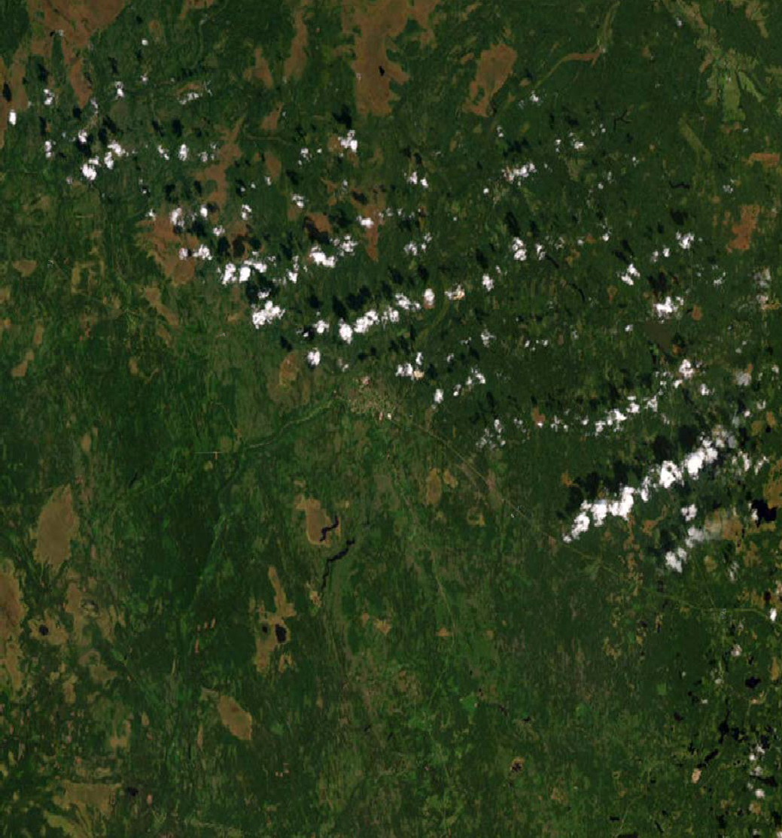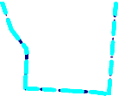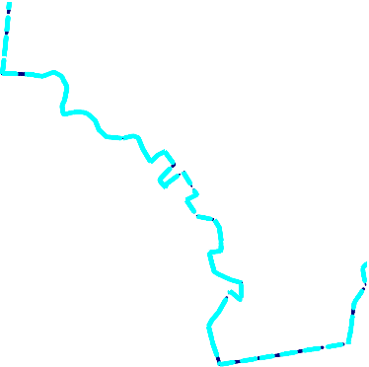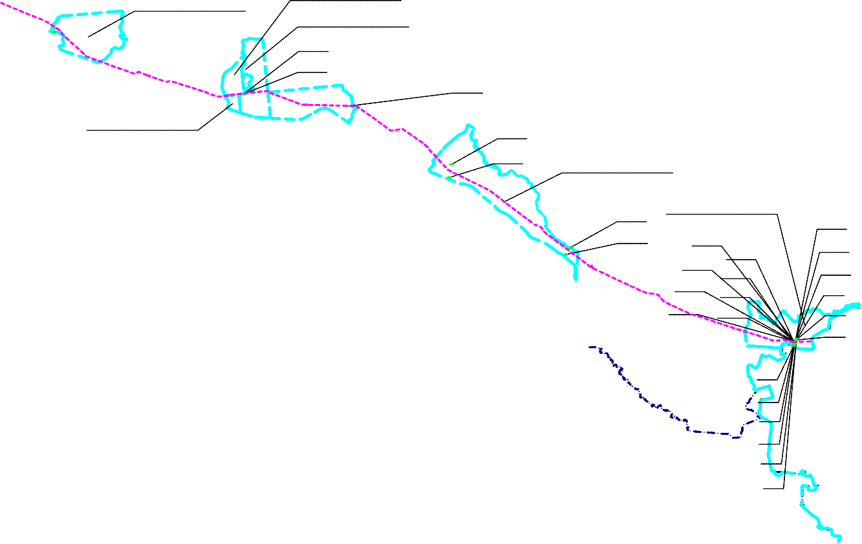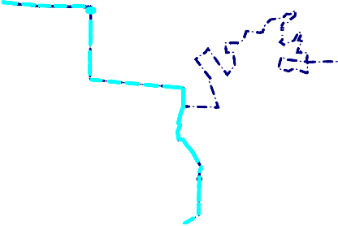
ГРАФИЧЕСКОЕ ОПИСАНИЕ
местоположения границ населенных пунктов, территориальных зон, особо охраняемых природных территорий,
зон с особыми условиями использования территории
Публичный сервитут для использования земель и земельных участков на период эксплуатации объекта: "Установки катодной защиты №53 (304 км), 54 (313 км), 57 (332км), 59 (343км), 61 (352км), 63 (359км), 67 (376км) МН "Палкино - Приморск". ЯРНУ."
(наименование объекта, местоположение границ которого описано)
План границ объекта
Основной лист

МО Неболчское сельское ппооселение Любыттииинннсккооггооо района Новгородской области

5533::0077::0001114440005501
(28) 5533::000777:::0001114411133300011
53:07:0141701
(27) (26)
(25)
(29)
5533::0077:0120201
5533::00777:::0001114400770022 (23)
(24) 53:07:0125301
(21) 555333:::0077::00113311177700011 (12)
((22222)) (16) (11)
((11555))) ((22000)))
(19) (10)
(14) (18) (9)
(13) (17) (8)
(7)

(1)
(2)
(3)
(4)
(5)
(6)

Масштаб 1: 360000 Используемые условные знаки и обозначения:
- область выносного листа,

- номер выносного листа.
Остальные используемые условные знаки и обозначения приведены на отдельной странице в конце раздела.

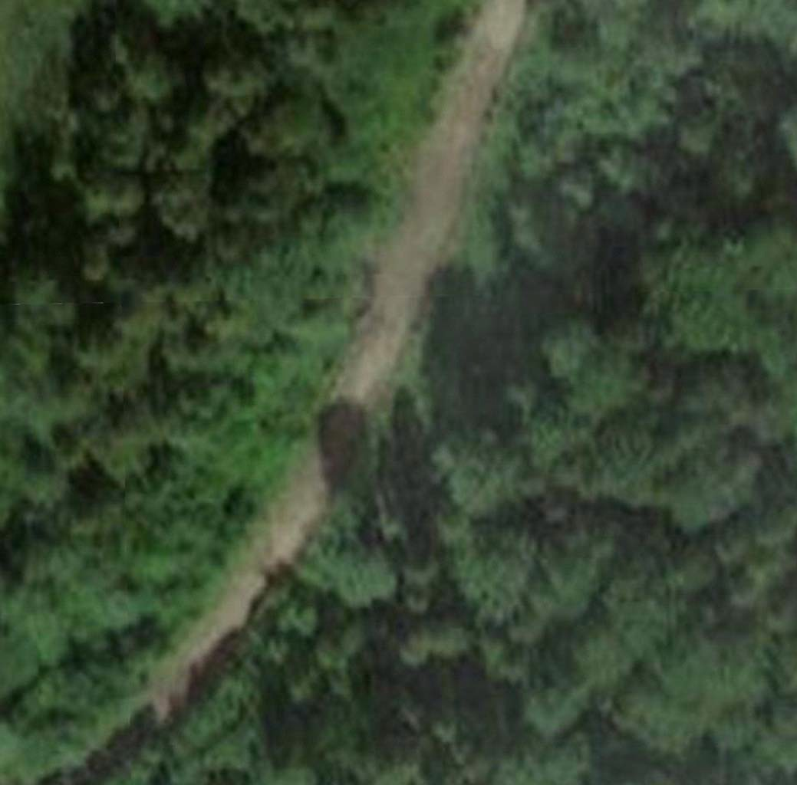
ГРАФИЧЕСКОЕ ОПИСАНИЕ
местоположения границ населенных пунктов, территориальных зон, особо охраняемых природных территорий,
зон с особыми условиями использования территории
Публичный сервитут для использования земель и земельных участков на период эксплуатации объекта: "Установки катодной защиты №53 (304 км), 54 (313 км), 57 (332км), 59 (343км), 61 (352км), 63 (359км), 67 (376км) МН "Палкино - Приморск". ЯРНУ."
(наименование объекта, местоположение границ которого описано)
План границ объекта
Выносной лист №1

(3)
9 10
12 11

53:000777::001133117701

:241

((22))
5 6
8 7

(1)
1 2
4 3

Масштаб 1:500
Используемые условные знаки и обозначения приведены на отдельной странице в конце раздела.

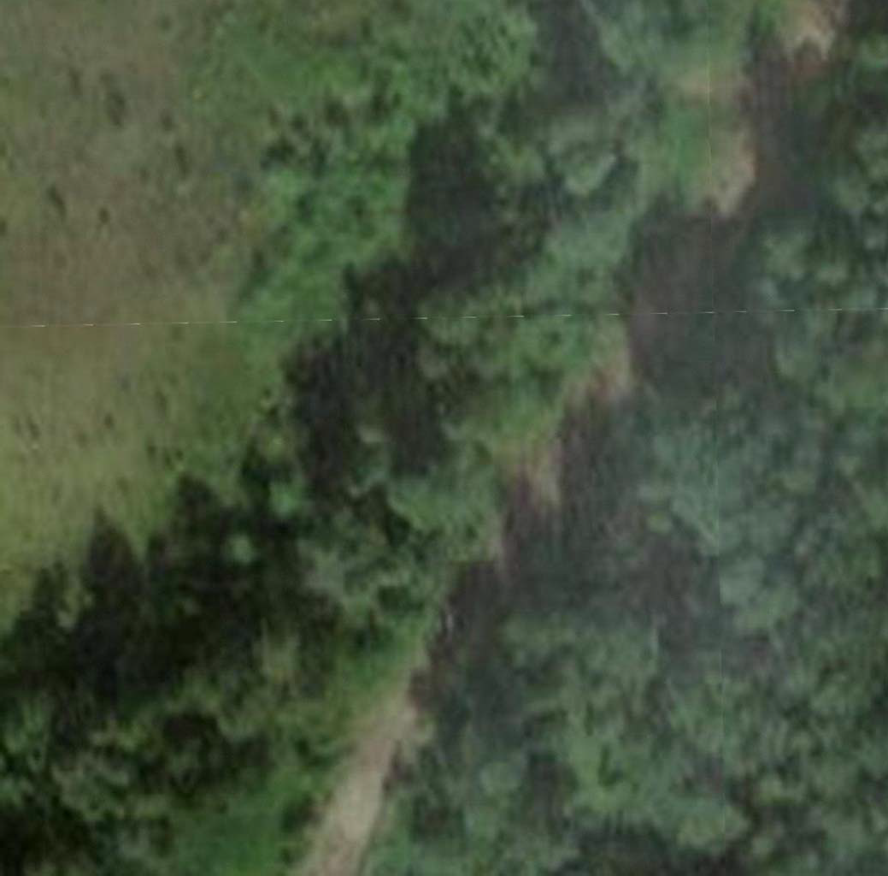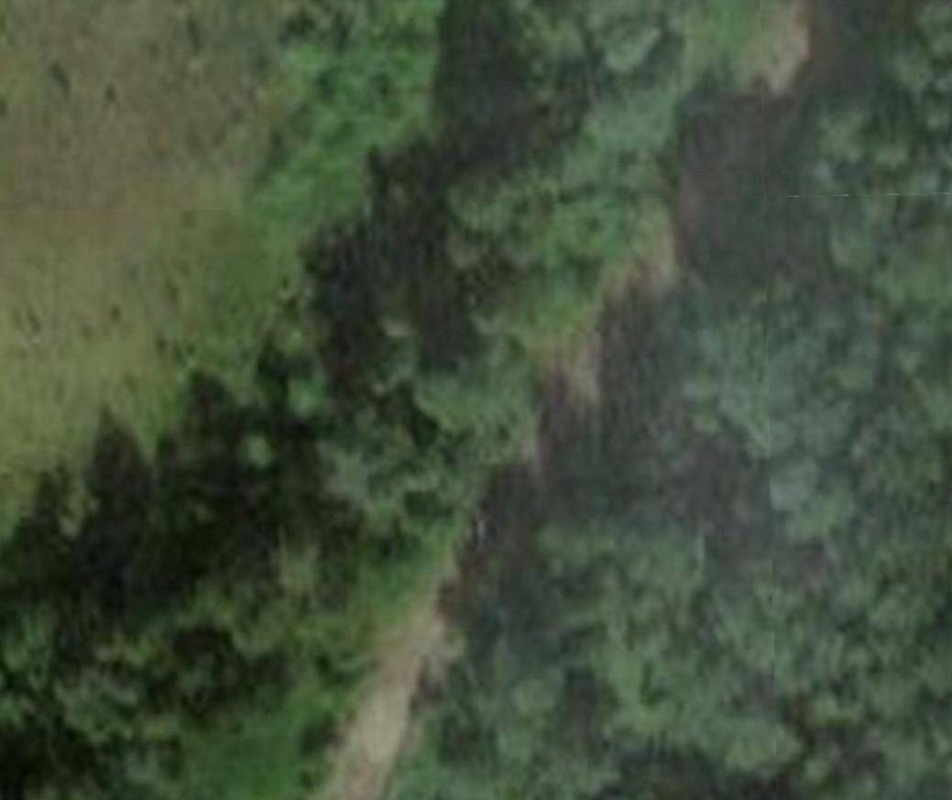
ГРАФИЧЕСКОЕ ОПИСАНИЕ
местоположения границ населенных пунктов, территориальных зон, особо охраняемых природных территорий,
зон с особыми условиями использования территории
Публичный сервитут для использования земель и земельных участков на период эксплуатации объекта: "Установки катодной защиты №53 (304 км), 54 (313 км), 57 (332км), 59 (343км), 61 (352км), 63 (359км), 67 (376км) МН "Палкино - Приморск". ЯРНУ."
(наименование объекта, местоположение границ которого описано)
План границ объекта
Выносной лист №2

53:07:0131701

:241

(19)
73 74

76 75

Масштаб 1:500
Используемые условные знаки и обозначения приведены на отдельной странице в конце раздела.

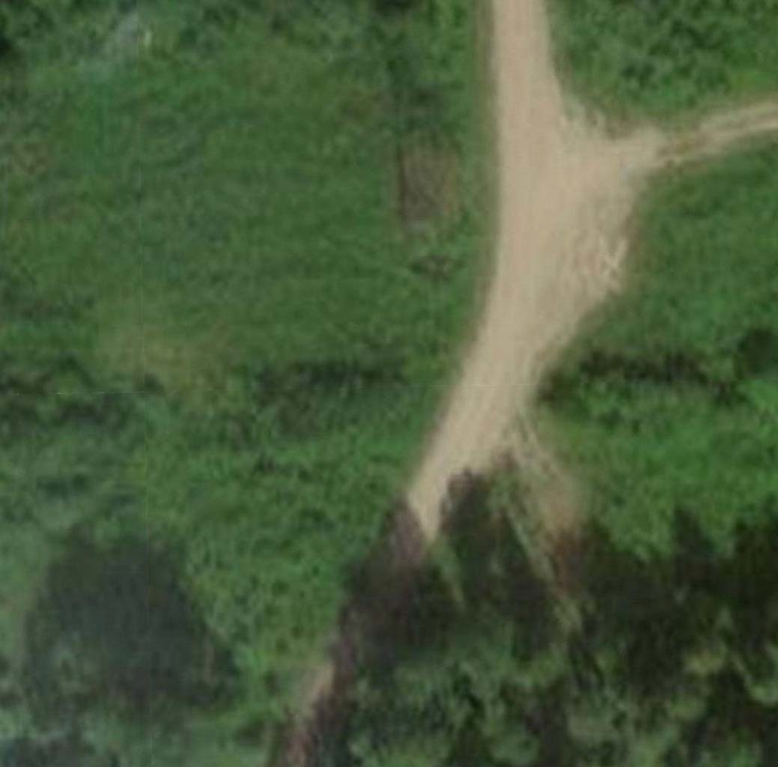
ГРАФИЧЕСКОЕ ОПИСАНИЕ
местоположения границ населенных пунктов, территориальных зон, особо охраняемых природных территорий,
зон с особыми условиями использования территории
Публичный сервитут для использования земель и земельных участков на период эксплуатации объекта: "Установки катодной защиты №53 (304 км), 54 (313 км), 57 (332км), 59 (343км), 61 (352км), 63 (359км), 67 (376км) МН "Палкино - Приморск". ЯРНУ."
(наименование объекта, местоположение границ которого описано)
План границ объекта
Выносной лист №3

6655 66
5533::07:013311770011 (17)
6688 67
(18)
69 70

72 71

:241

(20)
77 78

80 79

Масштаб 1:500
Используемые условные знаки и обозначения приведены на отдельной странице в конце раздела.

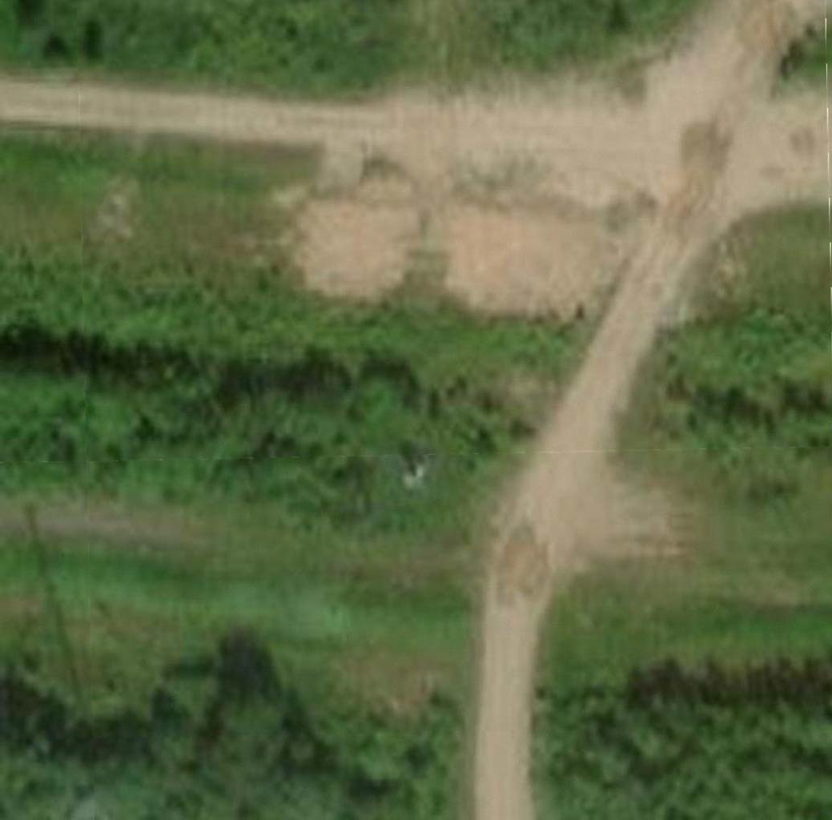
ГРАФИЧЕСКОЕ ОПИСАНИЕ
местоположения границ населенных пунктов, территориальных зон, особо охраняемых природных территорий,
зон с особыми условиями использования территории
Публичный сервитут для использования земель и земельных участков на период эксплуатации объекта: "Установки катодной защиты №53 (304 км), 54 (313 км), 57 (332км), 59 (343км), 61 (352км), 63 (359км), 67 (376км) МН "Палкино - Приморск". ЯРНУ."
(наименование объекта, местоположение границ которого описано)
План границ объекта
Выносной лист №4
48
47 44 43

:339977999(((11166666)))
:33399977799((110088))
49 50
52 51 (13)

:339977999(((222999))
53 54
5533::000777:::0131701 56 55 (14)

57 55588
60 55599 (15)

13 11144 :4297(409)
::44229977((441111))
16 (4)
15

:4297(413) ::444222999777(((444111444)) :4297(410)
:4297(412)
61 62
64 63 (16) :4297(416)
:4297(415)

Масштаб 1:500
Используемые условные знаки и обозначения приведены на отдельной странице в конце раздела.

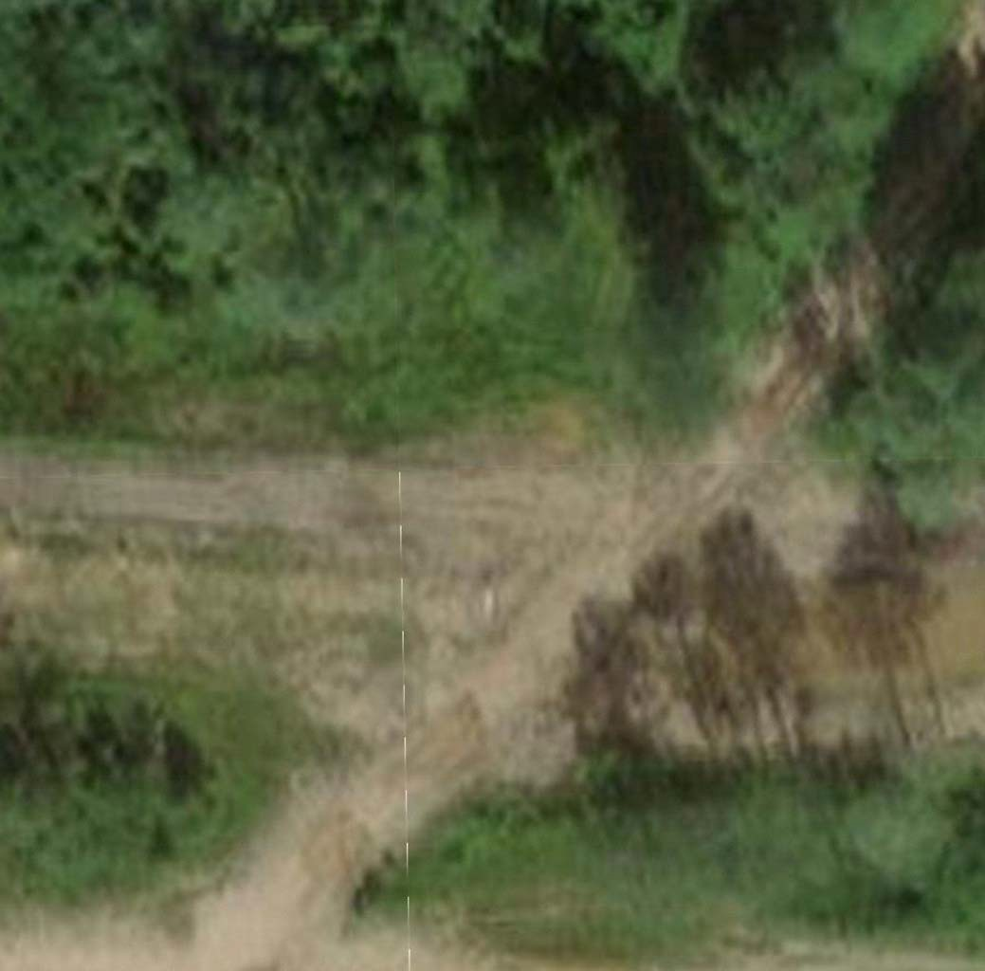
ГРАФИЧЕСКОЕ ОПИСАНИЕ
местоположения границ населенных пунктов, территориальных зон, особо охраняемых природных территорий,
зон с особыми условиями использования территории
Публичный сервитут для использования земель и земельных участков на период эксплуатации объекта: "Установки катодной защиты №53 (304 км), 54 (313 км), 57 (332км), 59 (343км), 61 (352км), 63 (359км), 67 (376км) МН "Палкино - Приморск". ЯРНУ."
(наименование объекта, местоположение границ которого описано)
План границ объекта
Выносной лист №5

555333:::07:0133311177700011 (9)
33 34
:242
36 35

(10)
37 38

40 39

46 (12)
45 ((11111)))
44488 41 42
47 44 43

:3979(108)
444999 5500
Масштаб 1:500
Используемые условные знаки и обозначения приведены на отдельной странице в конце раздела.

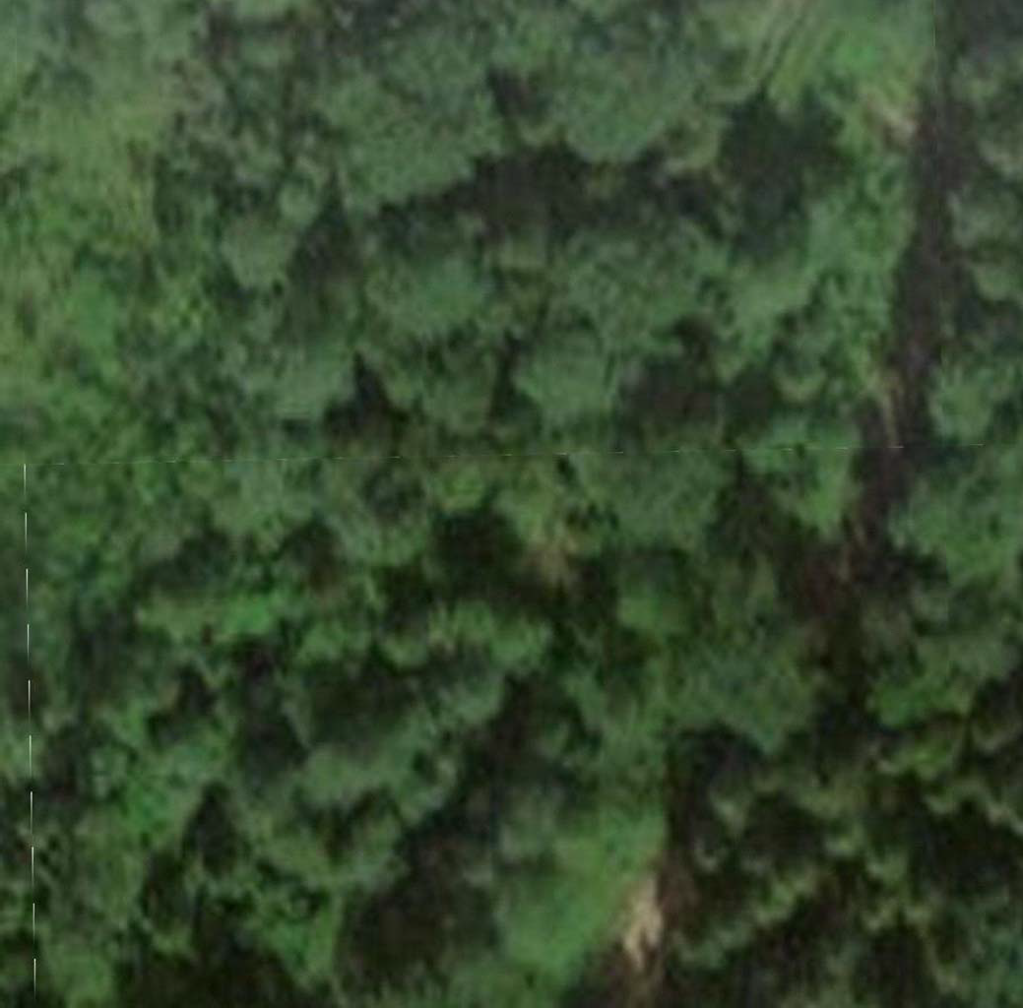
ГРАФИЧЕСКОЕ ОПИСАНИЕ
местоположения границ населенных пунктов, территориальных зон, особо охраняемых природных территорий,
зон с особыми условиями использования территории
Публичный сервитут для использования земель и земельных участков на период эксплуатации объекта: "Установки катодной защиты №53 (304 км), 54 (313 км), 57 (332км), 59 (343км), 61 (352км), 63 (359км), 67 (376км) МН "Палкино - Приморск". ЯРНУ."
(наименование объекта, местоположение границ которого описано)
План границ объекта
Выносной лист №6

53:07:00011331177001

:242

((77))
25 2266

28 2277

(8)
29 30

32 31

Масштаб 1:500
Используемые условные знаки и обозначения приведены на отдельной странице в конце раздела.

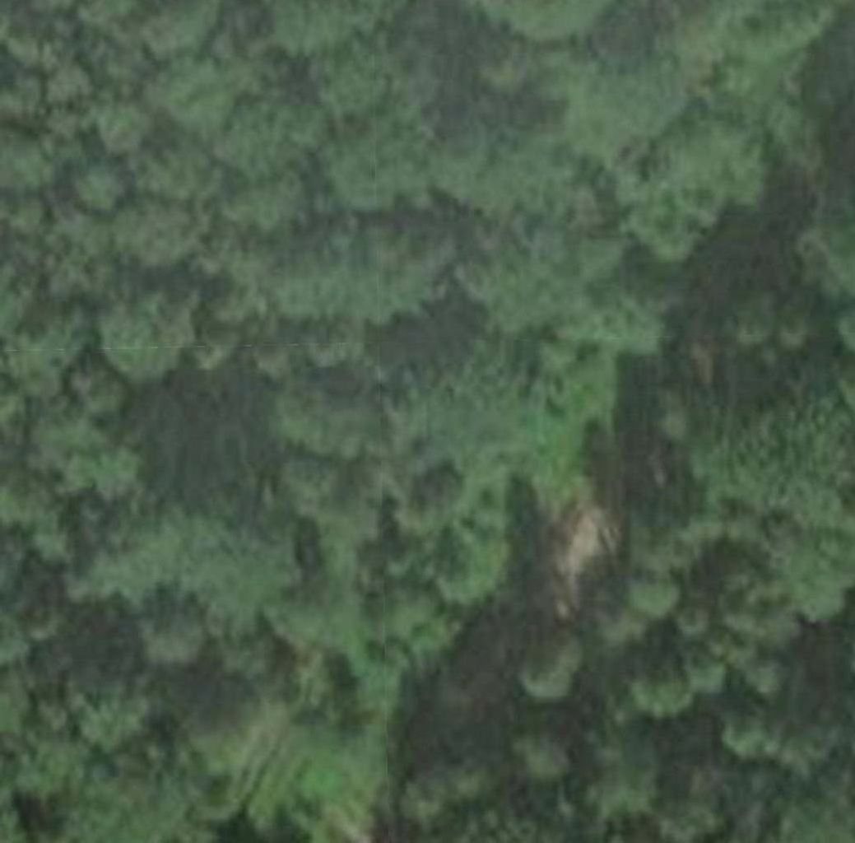
ГРАФИЧЕСКОЕ ОПИСАНИЕ
местоположения границ населенных пунктов, территориальных зон, особо охраняемых природных территорий,
зон с особыми условиями использования территории
Публичный сервитут для использования земель и земельных участков на период эксплуатации объекта: "Установки катодной защиты №53 (304 км), 54 (313 км), 57 (332км), 59 (343км), 61 (352км), 63 (359км), 67 (376км) МН "Палкино - Приморск". ЯРНУ."
(наименование объекта, местоположение границ которого описано)
План границ объекта
Выносной лист №7

(5)
17 18
53:07:0131701
20 19
:242

(6)
21 22

24 23

Масштаб 1:500
Используемые условные знаки и обозначения приведены на отдельной странице в конце раздела.


ГРАФИЧЕСКОЕ ОПИСАНИЕ
местоположения границ населенных пунктов, территориальных зон, особо охраняемых природных территорий,
зон с особыми условиями использования территории
Публичный сервитут для использования земель и земельных участков на период эксплуатации объекта: "Установки катодной защиты №53 (304 км), 54 (313 км), 57 (332км), 59 (343км), 61 (352км), 63 (359км), 67 (376км) МН "Палкино - Приморск". ЯРНУ."
(наименование объекта, местоположение границ которого описано)
План границ объекта
Выносной лист №8

55533:07:0125301
:403

81 82 (((222111))
84 83

Масштаб 1:500
Используемые условные знаки и обозначения приведены на отдельной странице в конце раздела.

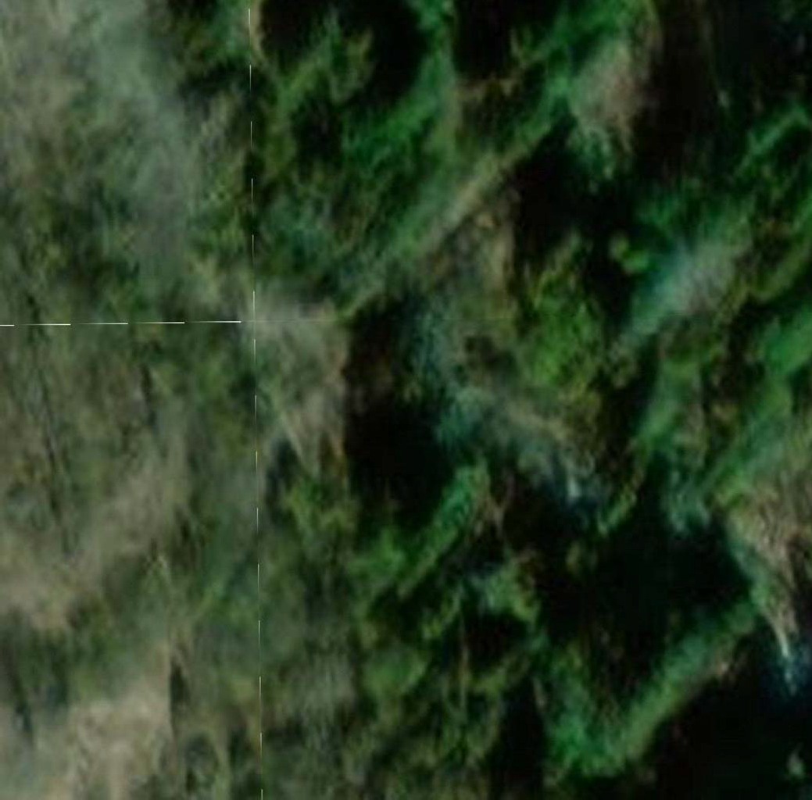
ГРАФИЧЕСКОЕ ОПИСАНИЕ
местоположения границ населенных пунктов, территориальных зон, особо охраняемых природных территорий,
зон с особыми условиями использования территории
Публичный сервитут для использования земель и земельных участков на период эксплуатации объекта: "Установки катодной защиты №53 (304 км), 54 (313 км), 57 (332км), 59 (343км), 61 (352км), 63 (359км), 67 (376км) МН "Палкино - Приморск". ЯРНУ."
(наименование объекта, местоположение границ которого описано)
План границ объекта
Выносной лист №9

53:07:0125301
:404

85 86 (((222222))
88 87

Масштаб 1:500
Используемые условные знаки и обозначения приведены на отдельной странице в конце раздела.

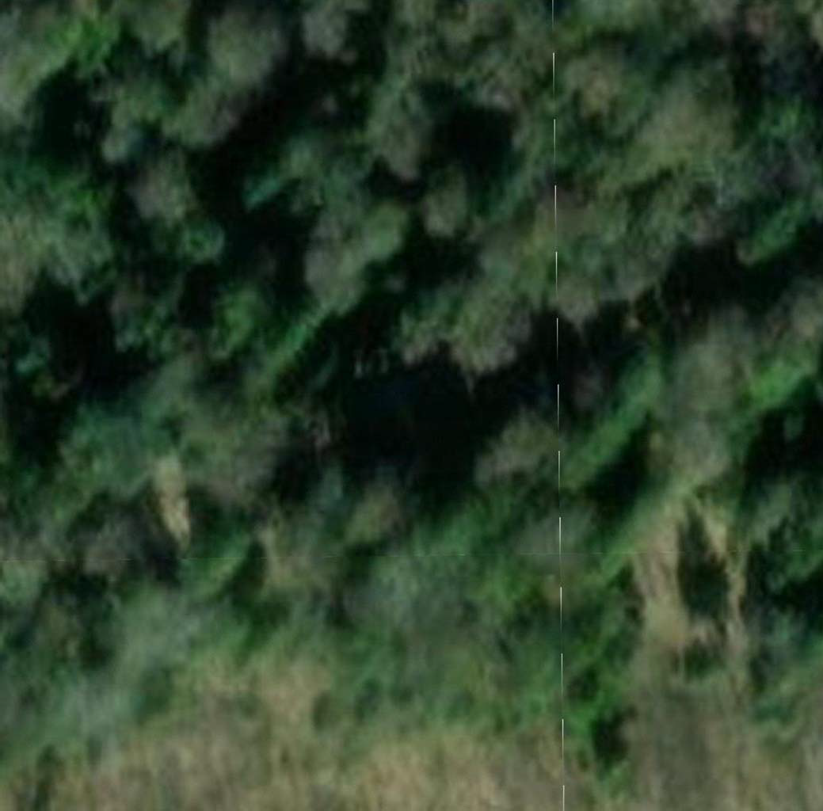
ГРАФИЧЕСКОЕ ОПИСАНИЕ
местоположения границ населенных пунктов, территориальных зон, особо охраняемых природных территорий,
зон с особыми условиями использования территории
Публичный сервитут для использования земель и земельных участков на период эксплуатации объекта: "Установки катодной защиты №53 (304 км), 54 (313 км), 57 (332км), 59 (343км), 61 (352км), 63 (359км), 67 (376км) МН "Палкино - Приморск". ЯРНУ."
(наименование объекта, местоположение границ которого описано)
План границ объекта
Выносной лист №10

53:07:01112225553330011
:403

89 90 (((222333))
92 91

Масштаб 1:500
Используемые условные знаки и обозначения приведены на отдельной странице в конце раздела.


ГРАФИЧЕСКОЕ ОПИСАНИЕ
местоположения границ населенных пунктов, территориальных зон, особо охраняемых природных территорий,
зон с особыми условиями использования территории
Публичный сервитут для использования земель и земельных участков на период эксплуатации объекта: "Установки катодной защиты №53 (304 км), 54 (313 км), 57 (332км), 59 (343км), 61 (352км), 63 (359км), 67 (376км) МН "Палкино - Приморск". ЯРНУ."
(наименование объекта, местоположение границ которого описано)
План границ объекта
Выносной лист №11

5533::000777:::0125301
::440044

93 94 (((222444))
96 95

Масштаб 1:500
Используемые условные знаки и обозначения приведены на отдельной странице в конце раздела.

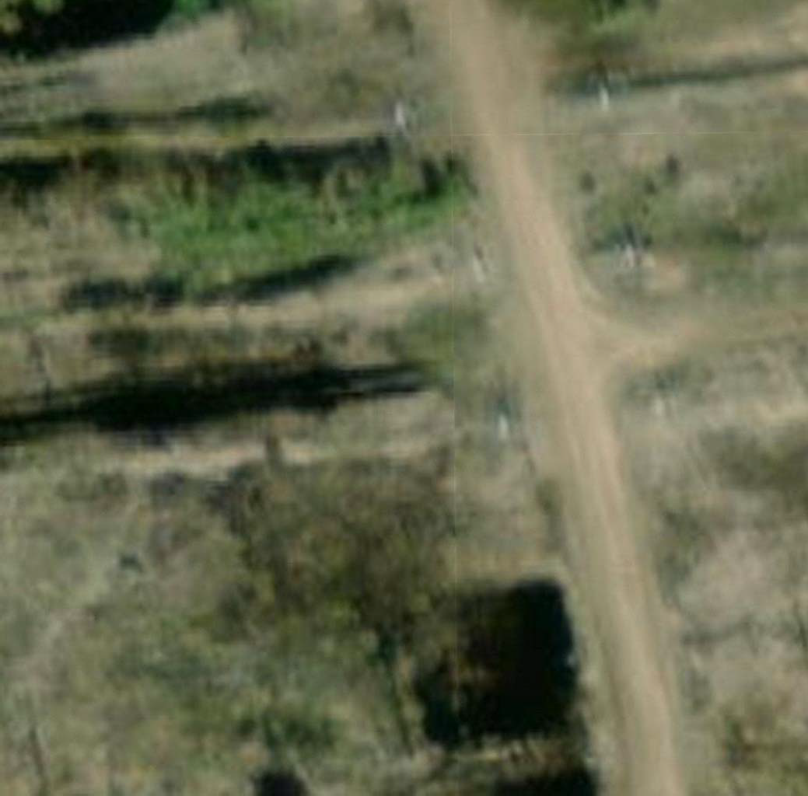
ГРАФИЧЕСКОЕ ОПИСАНИЕ
местоположения границ населенных пунктов, территориальных зон, особо охраняемых природных территорий,
зон с особыми условиями использования территории
Публичный сервитут для использования земель и земельных участков на период эксплуатации объекта: "Установки катодной защиты №53 (304 км), 54 (313 км), 57 (332км), 59 (343км), 61 (352км), 63 (359км), 67 (376км) МН "Палкино - Приморск". ЯРНУ."
(наименование объекта, местоположение границ которого описано)
План границ объекта
Выносной лист №12

:

:3986(123) :3986(1) :3986(33)
:3986(90) :3986(34)

:3986(214)

101 102 ((2266))

53:07:0140501 104 103

100 (25)
99 97
98

:4299(440

Масштаб 1:500
Используемые условные знаки и обозначения приведены на отдельной странице в конце раздела.

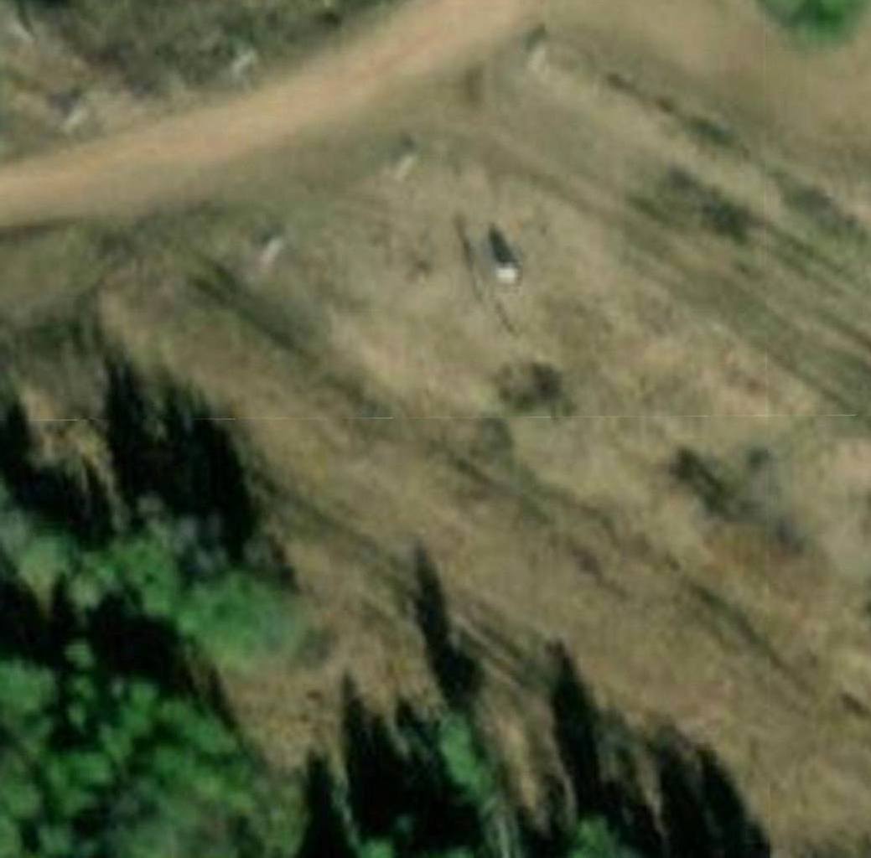
ГРАФИЧЕСКОЕ ОПИСАНИЕ
местоположения границ населенных пунктов, территориальных зон, особо охраняемых природных территорий,
зон с особыми условиями использования территории
Публичный сервитут для использования земель и земельных участков на период эксплуатации объекта: "Установки катодной защиты №53 (304 км), 54 (313 км), 57 (332км), 59 (343км), 61 (352км), 63 (359км), 67 (376км) МН "Палкино - Приморск". ЯРНУ."
(наименование объекта, местоположение границ которого описано)
План границ объекта
Выносной лист №13
2299))
)1)13311))
:32(1)
::444222999999(((111333222))
:4299(133) :4299(134)
:4299(135)
(27)
105 106 53:07:0001114411330011
108 107
:4278(46)
::4422778
Масштаб 1:500
Используемые условные знаки и обозначения приведены на отдельной странице в конце раздела.

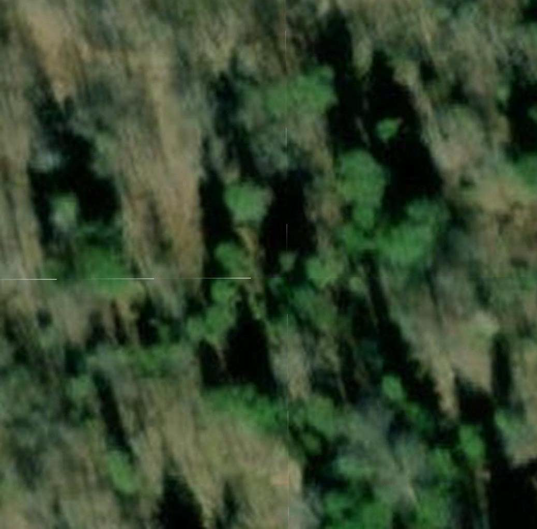
ГРАФИЧЕСКОЕ ОПИСАНИЕ
местоположения границ населенных пунктов, территориальных зон, особо охраняемых природных территорий,
зон с особыми условиями использования территории
Публичный сервитут для использования земель и земельных участков на период эксплуатации объекта: "Установки катодной защиты №53 (304 км), 54 (313 км), 57 (332км), 59 (343км), 61 (352км), 63 (359км), 67 (376км) МН "Палкино - Приморск". ЯРНУ."
(наименование объекта, местоположение границ которого описано)
План границ объекта
Выносной лист №14

53:07:0141301

(28)
109 110

112 111

:188

Масштаб 1:500
Используемые условные знаки и обозначения приведены на отдельной странице в конце раздела.

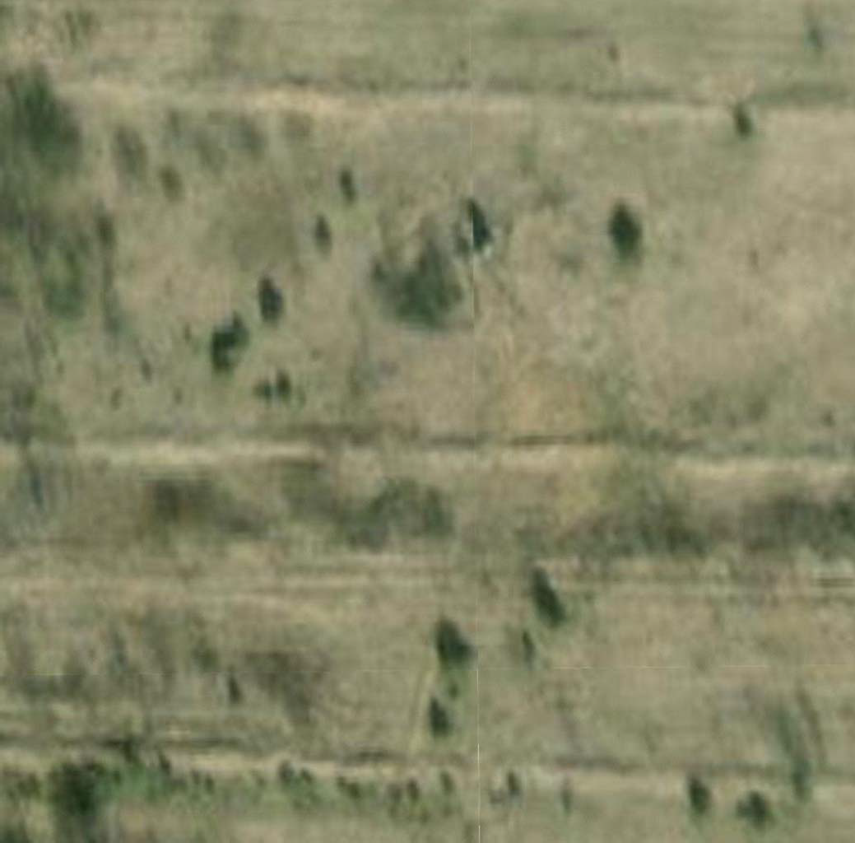
ГРАФИЧЕСКОЕ ОПИСАНИЕ
местоположения границ населенных пунктов, территориальных зон, особо охраняемых природных территорий,
зон с особыми условиями использования территории
Публичный сервитут для использования земель и земельных участков на период эксплуатации объекта: "Установки катодной защиты №53 (304 км), 54 (313 км), 57 (332км), 59 (343км), 61 (352км), 63 (359км), 67 (376км) МН "Палкино - Приморск". ЯРНУ."
(наименование объекта, местоположение границ которого описано)
План границ объекта
Выносной лист №15

:4294(79)

:44229944(((888000))

53:07:01112220002220011

:4294(82)
:4294(81) :4294(83)
11113 114

116 115
(29)

Масштаб 1:500
Используемые условные знаки и обозначения приведены на отдельной странице в конце раздела.


ГРАФИЧЕСКОЕ ОПИСАНИЕ
местоположения границ населенных пунктов, территориальных зон, особо охраняемых природных территорий,
зон с особыми условиями использования территории
Публичный сервитут для использования земель и земельных участков на период эксплуатации объекта: "Установки катодной защиты №53 (304 км), 54 (313 км), 57 (332км), 59 (343км), 61 (352км), 63 (359км), 67 (376км) МН "Палкино - Приморск". ЯРНУ."
(наименование объекта, местоположение границ которого описано)
План границ объекта
Используемые условные знаки и обозначения:
- граница публичного сервитута для использования земель и земельных участков на период эксплуатации объекта: "Установки катодной защиты №53 (304 км), 54 (313 км), 57 (332км), 59 (343км), 61 (352км), 63 (359км), 67 (376км) МН "Палкино - Приморск". ЯРНУ.",

- установленная граница муниципального образования,

– граница кадастрового квартала,

- граница земельного участка, согласно сведениям из ЕГРН,

– сооружение – Магистральный нефтепровод «Палкино-Приморск»,

1 – характерная точка объекта.

